MANUAL DEL SISTEMA

DESCRIPCION DEL SISTEMA

Se propone realizar una aplicación web que tenga una comunicación con un aplicativo móvil para pedidos delivery de tal manera que esta pueda usarse desde distintos puntos de la ciudad.

El aplicativo web tendrá comunicación con un aplicativo móvil el cual deberá permitir la automatización de forma segura y eficiente en todas las acciones para la realización de un pedido según los requerimientos solicitados por la empresa. El aplicativo web gestionará los pedidos solicitados por el cliente donde primeramente pasara el pedido a un recepcionista el cual aceptará o denegara el pedido para posteriormente pasar al área de cocina y luego poder ser generada su boleta de venta en el área de caja para ser enviado el pedido por el repartidor de la empresa.

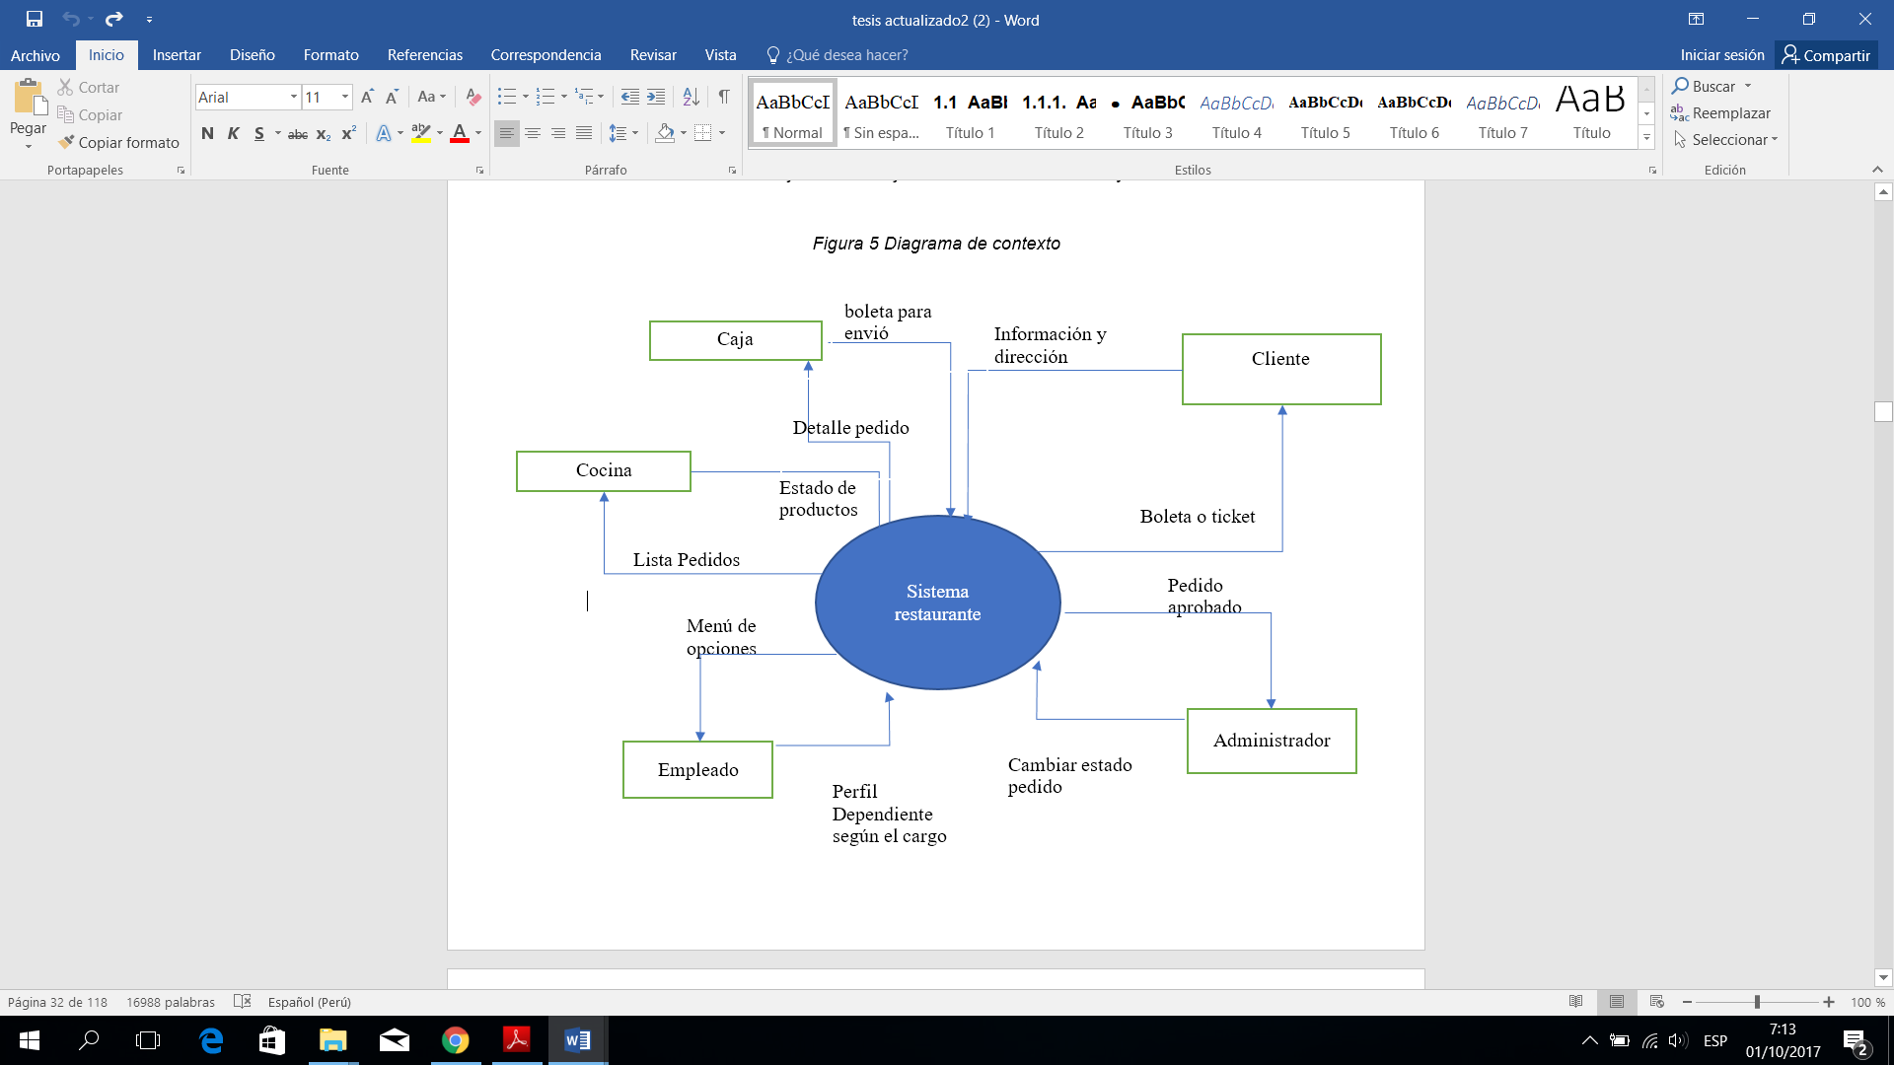DIAGRAMA DE ARQUITECTURA EXTERNA

DESCRIPCION TECNICA

* el aplicativo web funcionara sobre la plataforma Windows, Linux y Mac
* el aplicativo móvil funcionara sobre la plataforma de Android.
* tendrá una interfaz gráfica amigable entre el sistema y el usuario
* el aplicativo a implantar es de tipo modelo vista controlador y utilizara el motor de base de datos relacionar MySQL Server
* el sistema tendrá varios niveles de seguridad protegidos mediante contraseñas
* la información almacenada en la base de datos será fácilmente transportable para su uso en otro sistema
* el aplicativo proporcionara reportes, ya sea por pantalla o impresos
* el aplicativo será desarrollado en php con el framework CodeIgniter
* generación e impresión automática de documentos prediseñados en el aplicativo

CONFIGURACIONES

Primero levantamos la base de datos de la carpeta definición de datos y comenzamos levantando el script de



Abrimos el phpmyadmin y importamos el script

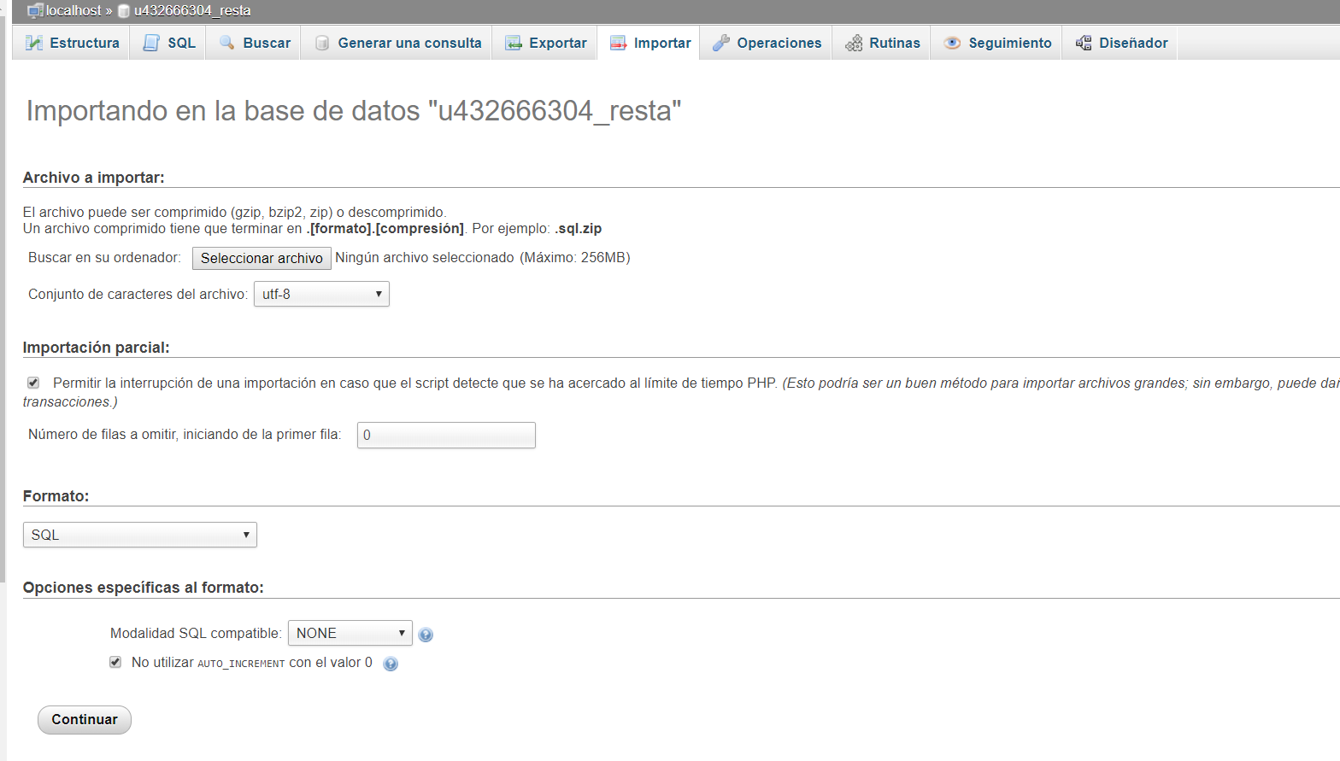

Una vez creado la base datos procedemos importar el siguiente script de las tablas



Y realizamos la misma operación que lo anterior

Luego procedemos a levantar el script de procedimientos almacenados que está en la carpeta manipulación de datos



Una vez levantado procedemos a ejecutar el siguiente script de las vistas



Procedemos a levantar la carga inicial de datos y entramos a la carpeta control de usuarios y levantamos el script



Luego procedemos a crear un usuario para la base de datos y ejecutamos el siguiente script



Una vez ya levantado la base de datos entramos a la carpeta del sistema



Y entramo posteriormente entramos a la carpeta

 y luego a  y abrimos el archivo 

En este archivo lo que editamos es

'dsn' => '',

'hostname' => NOMBRE DEL HOST O SITIO WEB',

'username' => 'NOMBRE DE USUARIO CREADO EN EL HOSTING',

'password' => 'PASSWORD DE USUARIO DEL HOSTING',

'database' => 'NOMBRE DE LA BASE DE DATOS',

'dbdriver' => 'mysqli',

'dbprefix' => '',

'pconnect' => TRUE,

'db_debug' => (ENVIRONMENT !== 'production'),

'cache_on' => FALSE,

'cachedir' => '',

'char_set' => 'utf8',

'dbcollat' => 'utf8_general_ci',

'swap_pre' => '',

'encrypt' => FALSE,

'compress' => FALSE,

'stricton' => FALSE,

'failover' => array(),

'save_queries' => TRUE